IMO-2021-2221- Lineer Cebir 1
Ders Yürütücüsü: Doç. Dr. Hülya Kadıoğlu

Google Classroom Sınıf Kodu: 3cyyj5o
Duyurular genellikle Google Classroom üzerinden yapılacak. Bu nedenle Google Classroom sınıfına mutlaka kayıt olunuz.
Öğretim Üyesi Avesis Sayfası: https://avesis.yildiz.edu.tr/hkadio/
Email: kadiogluhulya@gmail.com
SINAVLAR:
- 2 vize 1 Final Yapılacak (vizeler %30, Final %40 etkiliyor)
- 1. Vize 8. Haftada yapılacak. 2. Vize ise 12. Haftada yapılacak.
- Sınavlar Hibrit yapılacak (test ve klasik)
Ders Kitabı: Elementer Lineer Cebir  Yazar: Howard Anton ve Chris Rorres  Kitabın orijinaline TURCADEMY üzerinden erişilebilir. | 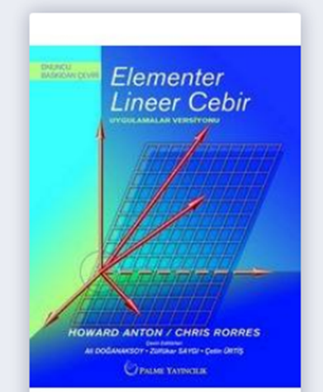
KONULAR
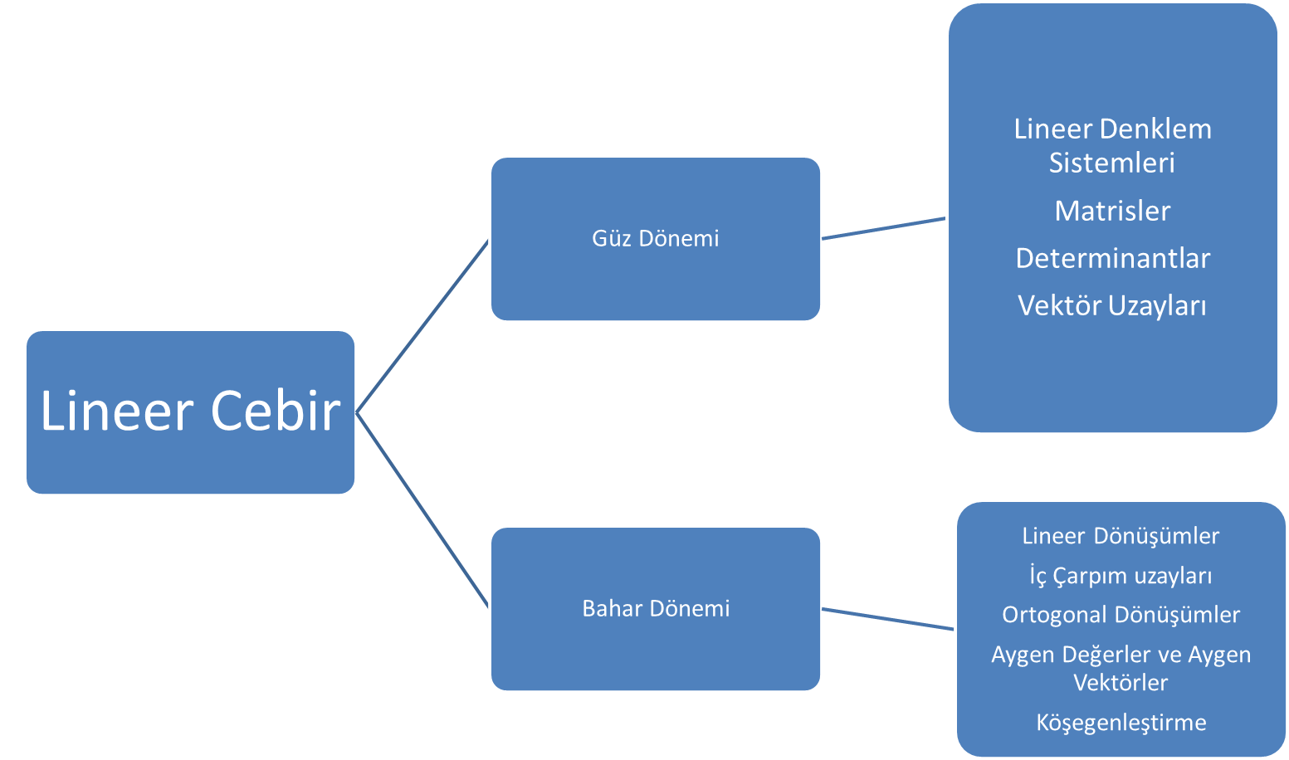
UYARILAR:
Derslere zamanında gelinmelidir.
Eğer derse geciktiyseniz, sessizce içeri girin, kimseyi rahatsız etmeyin.
Bazı duyurular bölümün ve benim web sayfam üzerinden yapılmaktadır. Bu nedenle bölümün ve benim web sayfalarımızı sık sık kontrol ediniz
Derslerin %70 ine katılımı şarttır. Bu kurala uymayan öğrenci dersten devamsız sayılacaktır.

1
Haftalık Konular ve İlgili Ön Hazırlık Çalışmaları
1 | Lineer Denklem Sistemleri ve Matrisler | İlgili kaynakların okunması
2 | Matris işlemleri, elemanter satır ve sütun işlemleri | İlgili kaynakların okunması
3 | Eşelon Matris | İlgili kaynakların okunması
4 | Gauss yok etme,Gauss-Jordan indirgeme | İlgili kaynakların okunması
5 | Gauss yok etme,Gauss-Jordan indirgeme | İlgili kaynakların okunması
6 | Matrisler ve matris türleri | İlgili kaynakların okunması
7 | Matris işlemleri, elemanter satır ve sütun işlemleri | İlgili kaynakların okunması
8 | Ara Sınav 1
9 | Bir matrisin tersi ve bir matrisin rankı | İlgili kaynakların okunması
10 | Ters matris kullanarak lineer denklemi çözme yöntemi | İlgili kaynakların okunması
11 | Determinantlar | İlgili kaynakların okunması
12 | Ara Sınav 2 ve Determinantlar | İlgili kaynakların okunması
13 | Adjoint matris kullanarak bir matrisin tersinin hesaplanması | İlgili kaynakların okunması
14 | Cramer Metodu | İlgili kaynakların okunması
15 | Final Sınavı

